1 четверть. 7 класс. 3 урок.
Тема урока: Характерные интервалы.
Сделать конспект в тетрадь для правил
Характерные интервалы — это интервалы, которые образуются только в гармоническом мажоре и миноре. Название объясняется тем, что они включают в себя характерные именно для гармонических ладов повышенные и пониженные ступени. В натуральных ладах данные интервалы не встречаются.
К характерным интервалам относятся увеличенная секунда,уменьшённаясептима,увеличенная квинта и уменьшенная кварта. В тональности они составляют взаимообратимые интервалы. Первую пару характерных интервалов составляют увеличенная секунда (ув. 2) и уменьшённая септима (ум. 7). Эта пара является общей для мажорного и для минорного ладов.
Увеличенная секунда строится на VI ступени лада гармоническогомажора и минора; уменьшённая септима — на VII.

Пример построения характерных интервалов в тональности в До мажор- ля минор.

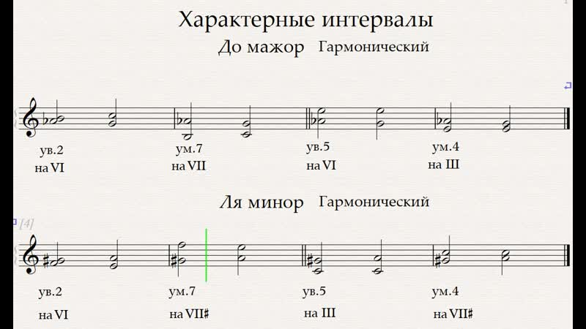

Домашнее задание:
- Переписать тему и выучить тему. Петь и играть первую пару характерных интервалов.
- Построить первую пару характерных интервалов в тональностях:
Соль мажор-ми минор; Ре мажор- си минор.

Задание выполнить и прислать на электронную почту
tabolina231271@mail.ru или ВК не позднее 21 сентября до 17.00.

